RP 10 MILIAR UNTUK TANGGAP BENCANA
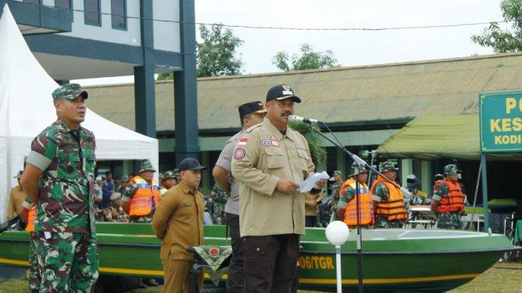

sumber: Tribunnews.com
TENGGARONG, TRIBUN – Kabupaten Kutai Kartanegara menyiapkan anggaran untuk penanganan bencana mencapai Rp10 Miliar. Hal itu dikatakan Bupati Kutai Kartanegara Edi Damansyah usai memimpin apel kesiapsiagaan tanggap bencana di Halaman Makodim 0906 Tenggarong, Selasa (7/1). “Anggaran yang dipersiapkan sekitar Rp10Miliar. Itu hanya anggaran kecil yang diberikan untuk penanganan korban banjir maupun longsor. Jika memang bencana alamnya berskala besar dan masif tentu pemerintah memiliki anggaran darurat tersebut,” katanya.
Ia mencontohkan seperti kejadian rubuhnya jembatan Kukar delapan tahun silam. Tentu pemerintah menggelontorkan dana lebih diluar anggaran yang telah dipersiapkan untuk menangani bencana skala luar biasa. “Ada operasional khusus dialokasikan ke BPBD dan beberapa dinas terkait. Tapi kalau pagu khusus bencana ada dana standby yang khusus dipakai jika ada bencana mendadak. Contoh jembatan rubuh kemarin dan kita siap untuk menanganinya, “tutur Edi Damansyah.
Edi bersama pihak BPBD telah memiliki peta berpotensi rawan bencana khususnya bencana longsor. Daerah kawasan stadion Rondong Demang, Waduh menuju Maluhu dan beberapa kawasan perbukitan menjadi daerah rawan longsor. “Untuk kawasan Tenggarong saja dekat stadion Rondong Demang kawasan kuburan cina. Lalu ada di area Waduk menuju Maluhu. Kita sudah membuat mapping untuk bencana tanah longsor. Kalau lebih jelas lagi bisa tanya langsung ke BPBD,” ujar Edi.
Menghadapi bencana alam tentu dibutuhkan persiapan yang matang. Tidak hanya segi kekuatan maupun peralatan saja yang menjadi modal awal sebuah bencana teratasi. Namun besarnya anggaran yang dikeluarkan sebuah daerah tentu menjadi tambahan agar penanganan bencana berjalan maksimal. Bupati Kukar mengatakan pihaknya memiliki anggaran khusus untuk menangani masalah kedaruratan bencana. Anggaran yang dipersiapkan sekitar Rp10 miliar. Demikian disampaikan Bupati Kutau Kartanegara Edi Damansyah kepada Tribunkaltim.co
Sumber berita:
- Tribun Kaltim, Rp 10 Miliar untuk Tanggap Bencana, 08 Januari 2020, hlm.12
- https://kaltim.tribunnews.com/2020/01/07/dana-rp-10-miliar-buat-darurat-bencana-bupati-kukar-edi-damansyah-menilai-itu-hanya-anggaran-kecil, Dana Rp10 Miliar Buat Darurat Bencana, Bupati Kukar Edi Damansyah Menilai Itu Hanya Anggaran Kecil, diakses 21 Januari 2020
Catatan:
  - Badan Penanggulangan Bencana Daerah (BPBD) adalah lembaga pemerintah non-departemen yang melaksanakan tugas penanggulangan bencana di daerah baik Provinsi maupun Kabupaten/ Kota dengan berpedoman pada kebijakan yang ditetapkan oleh Badan Nasional Penanggulangan Bencana (BNPB). BPBD dibentuk berdasarkan Peraturan Presiden Nomor 8 Tahun 2008, menggantikan Satuan Koordinasi Pelaksana Penanganan Bencana (Satkorlak) di tingkat Provinsi dan Satuan Pelaksana Penanganan Bencana (Satlak PB) di tingkat Kabupaten / Kota, yang keduanya dibentuk berdasarkan Peraturan Presiden Nomor 83 Tahun 2005 tentang Badan Koordinasi Nasional Penanganan Bencana
  - Pasal 63 Peraturan Presiden Nomor 8 Tahun 2008 tentang Badan Nasional Penanggulangan Bencana:
- Untuk melaksanakan tugas penanggulangan bencana di daerah baik Provinsi maupun Kabupaten/ Kota dibentuk Badan Penanggulangan Bencana Daerah yang selanjutnya disebut BPBD yang ditetapkan dengan Peraturan Daerah.
- Pembentukan BPBD sebagaimana dimaksud pada ayat (1) dilaksanakan melalui koordinasi dengan BNPB
- BNPB mengadakan rapat koordinasi dengan BPBD, sekurangkurangnya 2 (dua) kali dalam 1 (satu) tahun.

